**PRO-SECRETARIO:**

CARLOS ALDERETE.

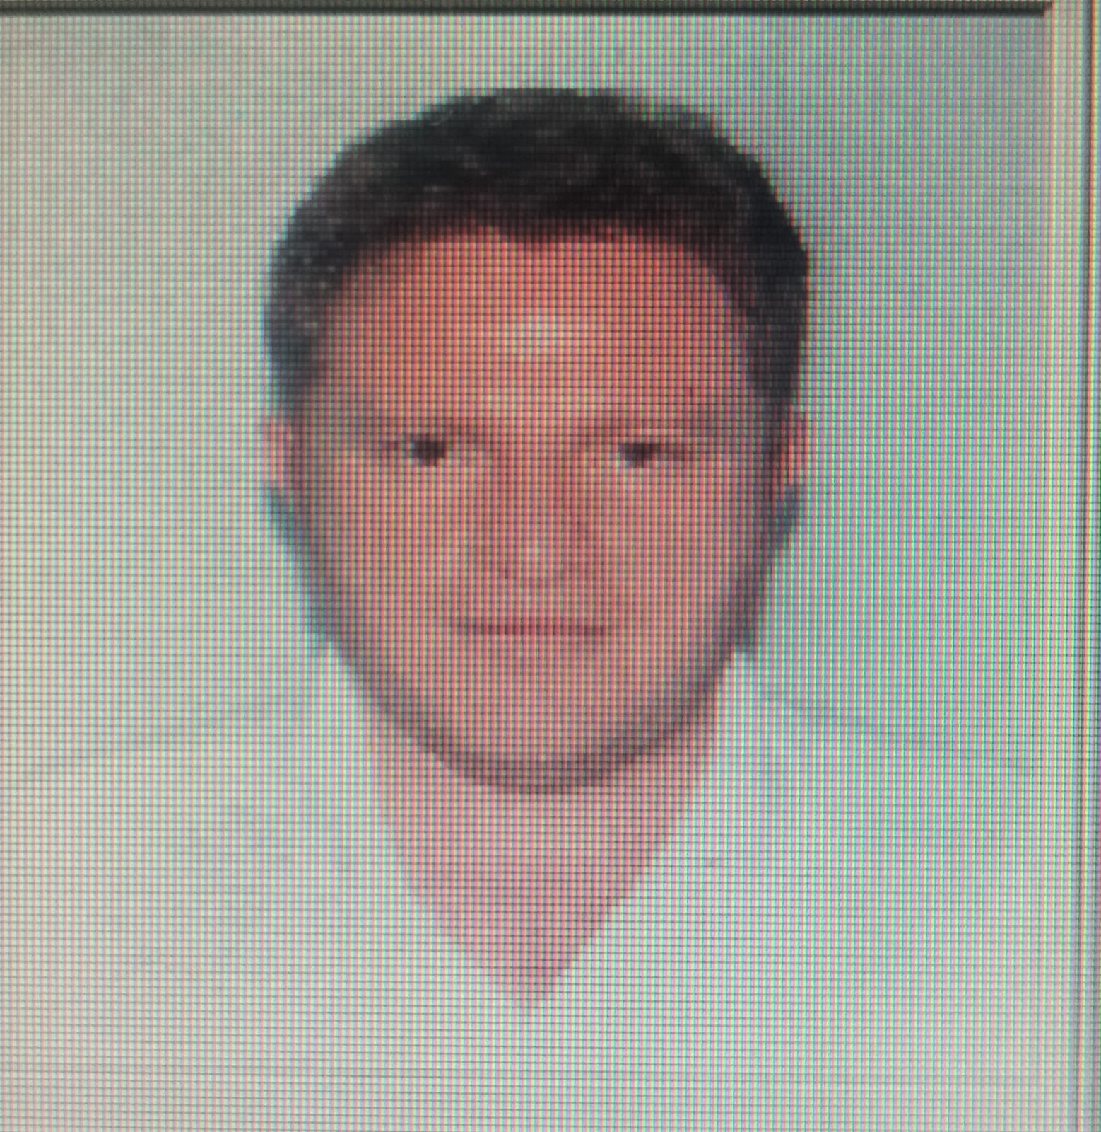

**SECRETARIO:**

YILDO FRANCO.

**PRO-TESORERO:**

JORGE ARRUA.

**TESORERO:**

MILQUIADES CHILAVERT.

**VICE-PRESIDENTE:**

EDUARDO ADORNI.

**PRESIDENTE:**

JORGE FERREIRA ROBERTI.

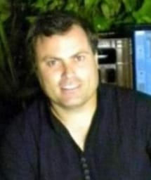

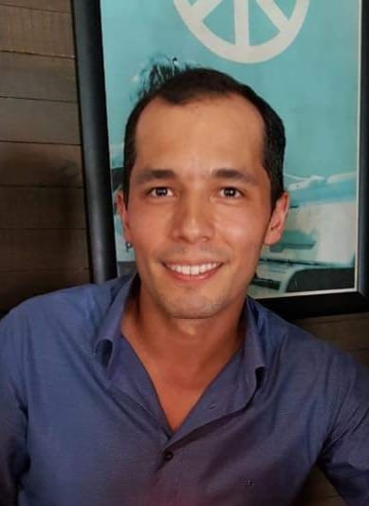

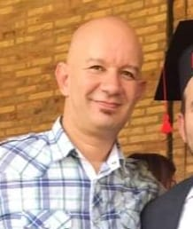

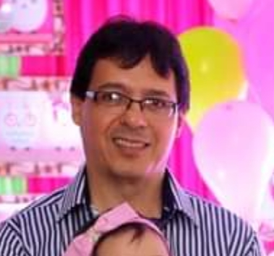

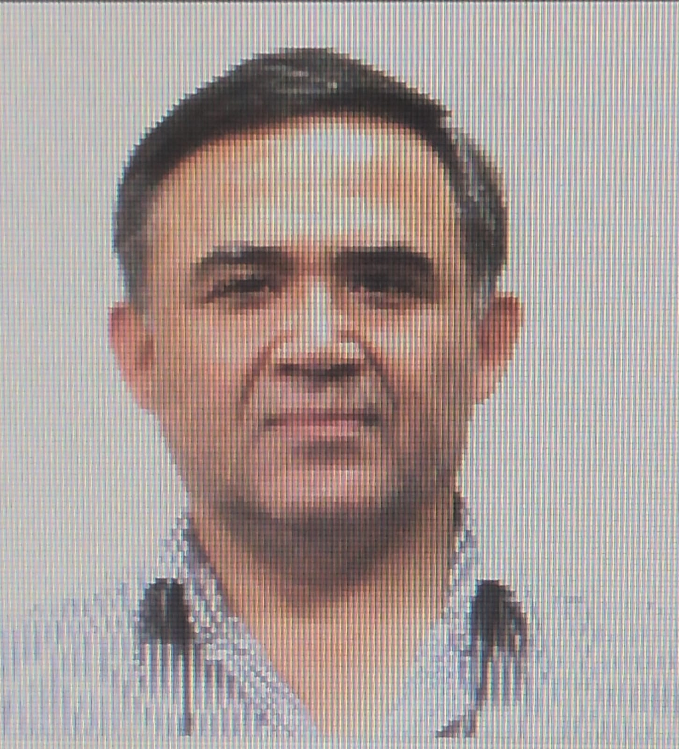

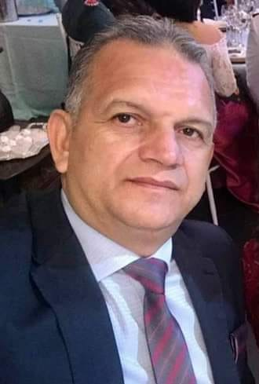

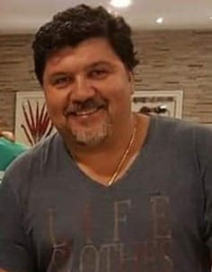

**VOCAL:**

DERLIS CONCEPCION CHAVEZ.

**VOCAL:**

BLAS DARIO DOMINGUEZ.

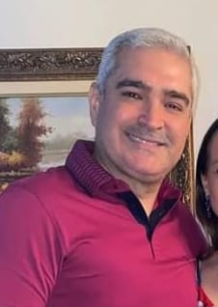

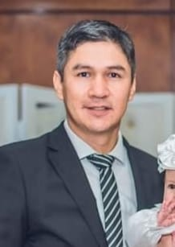

**VOCAL:**

EDGAR DOUTRELEAU.

**VOCAL:**

ROLANDO ROLON.